**** obermeyer_helika

**tisková zpráva**

**ze dne 11. 2. 2019**

**hlavním projektantem nového pavilonu nemocnice v pelhřimově**

**je kancelář obermeyer helika**

**Projekt nového pavilonu Nemocnice Pelhřimov již dostává svoji tvář. Pětipodlažní budovu propojenou se stávajícími klíčovými provozy nemocnice třemi nadzemními spojovacími krčky projektuje kancelář OBERMEYER HELIKA. Objednatelem a hlavním investorem stavby pavilonu je zřizovatel nemocnice Kraj Vysočina. Předpokládaná výše investice, která nezahrnuje zdravotnickou techniku, je cca 400 mil. Kč vč. DPH.**

Architektonická, projekční a stavebně-poradenská kancelář **OBERMEYER HELIKA** vychází při tvorbě architektonického zpracování nového pavilonu z návrhu, který zpracovala společnost LT Projekt. OBERMEYER HELIKA připravuje pro tento projekt projektovou dokumentaci pro vydání společného stavebního povolení a projektovou dokumentaci pro provedení stavby. Při zpracování dokumentací využívá metodu projektování ve [3D](http://www.obermeyer.cz/sluzby/bim/).

Nový pavilon Nemocnice Pelhřimov poskytne zázemí pro dětské, gynekologicko-porodnické a neurologické oddělení. Současně zde budou umístěny urologické a neurologické ambulance. Vyšší patra budovy obsadí dětské oddělení včetně lůžkových stanic pro větší děti, kojence i batolata, porodnice a neurologická lůžková jednotka. V nejvyšších patrech se bude nacházet gynekologická ambulance včetně lůžkového oddělení a oddělení šestinedělí. Manipulační prostor pro transportní sanitky a místa pro jejich stání jsou navrženy do nejnižšího podzemního patra.

*„Na projekčních pracích se podílí jak tým architektů a stavařů, tak divize statiků a technického zařízení budov. Jedná se o novostavbu, zaměřili jsme se proto na řešení projektu v duchu téměř nulové spotřeby energie (NZEB\*), kde spotřeba energie bude v zásadním rozsahu pokryta z obnovitelných zdrojů,“* sdělil Jiří Fousek, generální ředitel společnosti OBERMEYER HELIKA. *„Náš díl činností na tomto projektu by měl být dokončen na podzim 2019,“* doplnil Jiří Fousek.

Zahájení stavby je předběžně naplánováno na rok 2020. *„Nový pavilon přinese vysoký komfort pro pacienty a zvýšení kvality péče, kterou ve stávajících budovách nedokážeme již zajistit. Uvolněné prostory pak poslouží pro sociální oblast a následnou péči. Obrovskou výhodou nového pavilonu bude jeho parkovací zázemí a propojení s hlavní lůžkovou budovou a stravovacím provozem,“* dodal ředitel Nemocnice Pelhřimov Ing. Jan Mlčák, MBA.

\* Pozn.: Standard NZEB uvádí Směrnice Evropského parlamentu a Rady 2010/31/EU o energetické náročnosti budov – EPBD II. V ČR je směrnice zapracována v zákoně 406/2000 Sb. o hospodaření energií ve znění pozdějších předpisů. Technické parametry specifikuje vyhláška 78/2013 Sb. o energetické náročnosti budov (se změnou 230/2015 Sb.).

[www.obermeyer.cz](http://www.obermeyer.cz)

[www.opb.de](http://www.opb.de/)

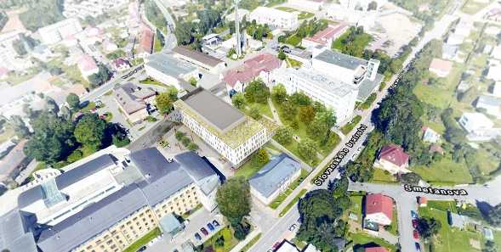

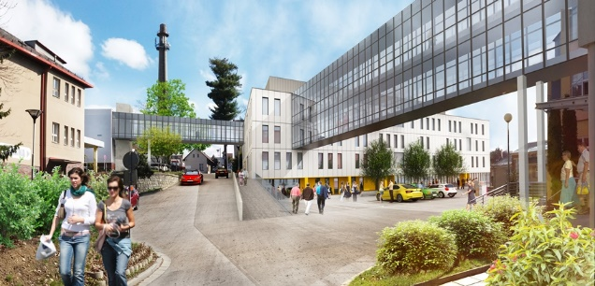

Vizualizace nového pavilonu a jeho poloha v Nemocnici Pelhřimov

**Společnost OBERMEYER HELIKA a.s.** patří k největším architektonickým, projekčním a stavebně-poradenským kancelářím v ČR. Poskytuje komplexní služby v oblasti architektury, projektování, konstrukcí a dopravních staveb, TZB a šetrných budov, projektového managementu a odborného technického poradenství. Na českém i slovenském trhu je firma jedním z lídrů projektování ve 3D a modelování staveb systémem BIM. Do širokého portfolia projektů, na kterých se společnost **OBERMEYER HELIKA** podílela, náleží rezidenční komplexy, obchodní centra, kancelářské budovy, budovy pro státní správu, kulturní instituce, objekty sloužící zdravotnictví a lázeňství, církevní objekty, stavby pro školství, průmyslové a logistické areály i stavby dopravní infrastruktury a letišť. Mezi její nejvýznamnější reference se řadí například Nové divadlo v Plzni, O2 Arena, obchodní centra Quadrio, Černý Most a Chodov, Základní škola Roztoky či dětské oddělení Fakultní nemocnice Motol. Má také bohaté zkušenosti s přípravou urbanistických studií v ČR i v zahraničí. Společnost s původním názvem Helika své podnikání v České republice rozběhla v letech 1990−1991 a od května 2004 rozšířila své aktivity na Slovensko a otevřela pobočku v Bratislavě. V červnu 2007 se stala součástí nadnárodní skupiny Obermeyer, která patří k největším projekčním kancelářím v Evropě s celosvětovou působností.

Kontaktní údaje:

**Crest Communications a.s.**

Radka Langrová Kerschbaumová

Account Manager

mobil: 733 185 662

[radka.kerschbaumova@crestcom.cz](mailto:radka.kerschbaumova@crestcom.cz)

[www.crestcom.cz](http://www.crestcom.cz)

Nemocnice Pelhřimov, příspěvková organizace

Mgr. Petra Černo, tisková mluvčí

Mobil: 604 475 082

[pcerno@nempe.cz](mailto:pcerno@nempe.cz)

[www.nempe.cz](http://www.nempe.cz)